DROITES GRADUÉES

en dixièmes
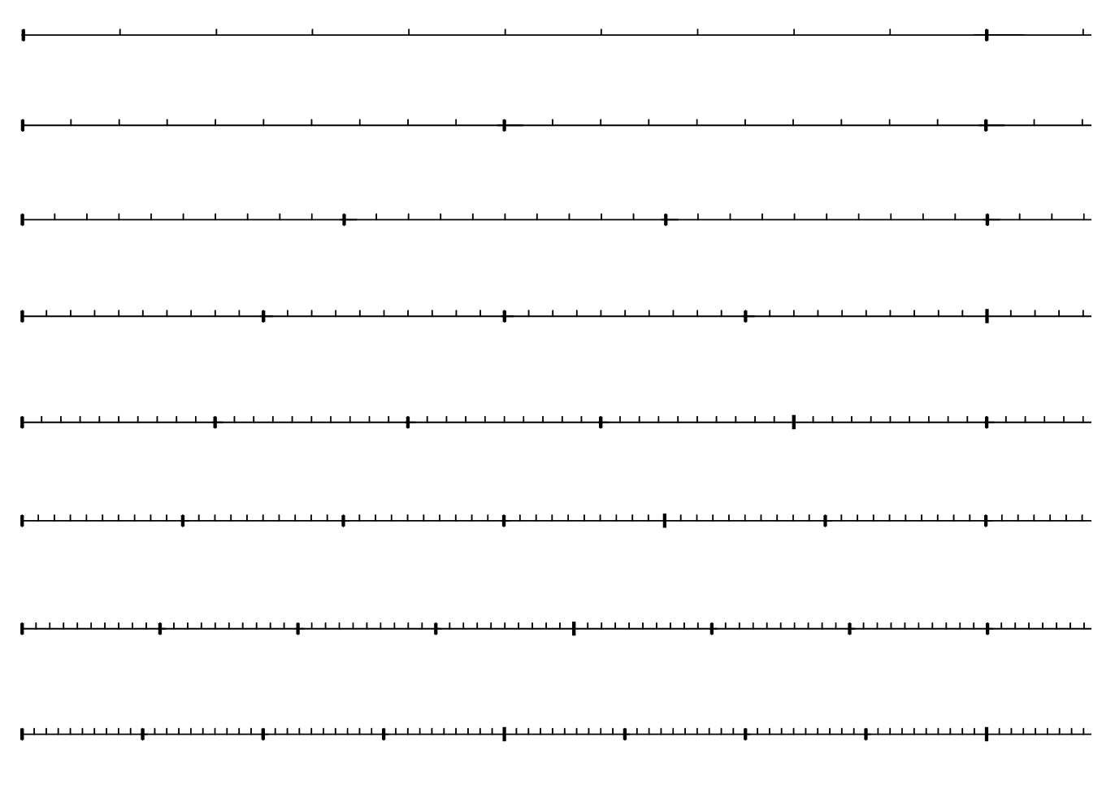

en centièmes

